Муниципальное автономное общеобразовательное учреждение

«Средняя общеобразовательная школа №18»

**Секция «Технология»**

**Творческая работа «Букет из атласных лент «Вдохновение»»**

**Выполнила:** Саитова Гульнара Зауровна

ученица 9д класса

средней школы №18 г. Тобольска

**Научный руководитель:**

преподаватель технологии

Кадырова Ирина Ильмировна

Тобольск, 2025

**Содержание**

1. Введение……………………………………………………………………...……...3
2. Краткая история возникновения атласной ленты………………………………....5
3. Технологическая карта изделия ……………………………………………………6
4. Техника безопасности при выполнении ручных работ………………………….13
5. Экономическое и экологическое обоснование проекта………………................14
6. Самооценка…………………………………………………………………………15
7. Заключение………………………………………………………………................16
8. Список литературы………………………………………………………………...17

**Введение**

«Творчество заразительно.

Передай другому!»

Альберт Эйнштейн

Творчество - это процесс создания чего-то нового, оригинального и ценного. Это может быть произведение искусства, научное открытие, изобретение или просто идея. Творчество является неотъемлемой частью нашей жизни и играет важную роль в развитии личности, общества и культуры. Творчество - это когда человек делает, что любит. От творчества можно получить массу удовольствия. Оно развивает мышление и воображение. При занятиях различными видами творчества задействованы соответствующие области мозга.

Творчество - это способность человека создавать что-то новое, оригинальное и ценное. Оно может проявляться в разных формах: [искусстве](https://risovanie24.ru/stati/tpost/eeac0ka8p1-iskusstvo-vidi), науке, технике, литературе, музыке, дизайне и т.д.

**Цель творческого проекта:** создать букет из атласных лент.

**Актуальность проекта**. Букеты из атласных лент - сравнительно молодое направление в искусстве. Используя их можно сделать довольно много разнообразных вещей и при этом работать с ними очень легко и просто. Цветы и композиции из них, выглядит так же как настоящие свежие цветы. Используя такие цветы, можно сделать неограниченное количество цветочных украшений: колечки, ободки, заколки, подвески, бусы и так далее. Кроме этого, сделанные работы могут быть отлично использованы, в качестве украшения интерьеров. Именно поэтому я выбрала эту тему в качестве подарка.

**Гипотеза.** Я предполагаю, что любая творческая деятельность раскрывает в человеке способности к самореализации. Она помогает развивать мышление, воображение, фантазию, умение видеть необычное в обычном, способствует развитию личности, повышает самооценку и улучшает настроение.

Для подтверждения гипотезы я выделила следующие **задачи:**

- изучить историю появления атласных лент;

- проанализировать методики и технологии применения атласных лент;

- разработать технологическую карту по созданию букета.

В современном мире творчество имеет огромное значение. Оно помогает создавать новые продукты, услуги, идеи, которые улучшают нашу жизнь и делают ее более интересной и разнообразной. Кроме того, творчество является одним из ключевых факторов экономического роста и развития общества.

**Краткая история возникновения атласной ленты**

История лент уходит в далекое прошлое и насчитывает несколько тысяч лет. С давних времен узкие ленты применялись в повседневной жизни и хозяйственной деятельности людей. В Древней Греции женщины вплетали в волосы ленты, чтобы "оживить" свой образ. А в Древнем Риме такие полоски ткани стали украшать ещё и драгоценными камнями. Со временем в Италии цветными лентами отделывалась и одежда, причём каждому социальному классу соответствовал свой цвет и материал. В Средние века в Италии лентами стали декорировать спинки стульев, а также подвязывать тяжелые занавеси, которыми закрывались окна для защиты от холода в зимнее время. Не стала исключением и Россия. В нашей стране ленты в декоративных целях применялись с незапамятных времен. В былые времена такими атласными лентами украшали наряды, их часто вплетали в шикарные гривы лошадей на свадьбах. Подол праздничных рубах принято было обшивать двумя полосками шелковых кумачовых лент.

**Символические значения ленты:**

Интересно, что у лент есть и свои символические значения. Красная лента, к примеру, всегда участвовала в обряде расплетания косы накануне свадебного дня в России. А в Китае красной лентой обязательно обвязывали бокалы, из которых молодые пили вино во время свадебного пиршества.

**Ленты в современном мире:**

На западе принято, готовясь к торжествам, украшать праздничный стол всевозможными бантами в тон скатерти. С их помощью стараются создать в доме праздничную атмосферу. Красные ленты и банты стали символом рождественских праздников. Их прикрепляют к входным дверям домов и украшают ёлки в преддверии Рождества и встречи Нового года. В общем, история атласной ленты насчитывает огромное количество лет и за всё это время она не утратила своей актуальности и привлекательности.

**Технологическая карта изделия**

Чтобы создать уникальный букет из атласных лент своими руками, можно использовать любые цветы. В источниках я нашла множество вариантов композиций и решила остановиться на моих любимых цветах - классических розах. Работа с ними отличается своей доступностью и простой техникой изготовления.

Для своей работы я выбрала атласные ленты шириной 2,5 см. Они имеют достаточный объем, прочность, красивый внешний вид. Букет будет состоять из роз в одном цвете. Выбор пал на розовый.

**Для работы нам понадобятся:**

1. Ленты из атласа, необходимых цветов и ширины;
2. Ножницы;
3. Нитки;
4. Клеевой пистолет со стержнем;
5. Зажигалка;
6. Палочки от суши;
7. Оберточная бумага для букетов;
8. Дополнение букета, состоящее из бусин, бисера, заколок или искусственных бабочек

**Ход работы**

1. Из ленты шириной 2,5 см делаем отрез длиной 5 см. Для удобства можно воспользоваться любой картой шириной 5 см. Края отреза аккуратно обрабатываем зажигалкой

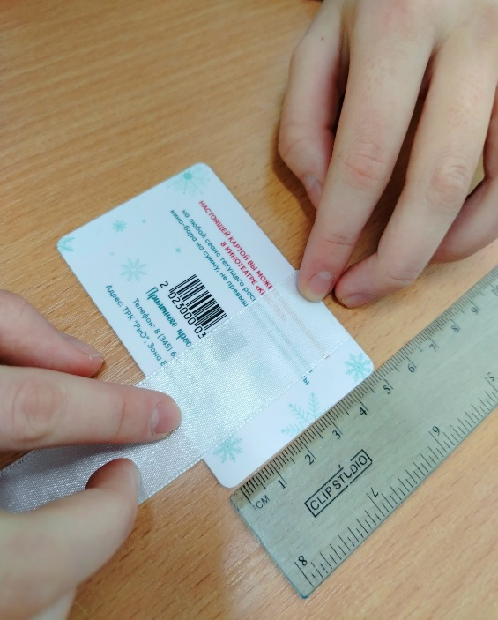 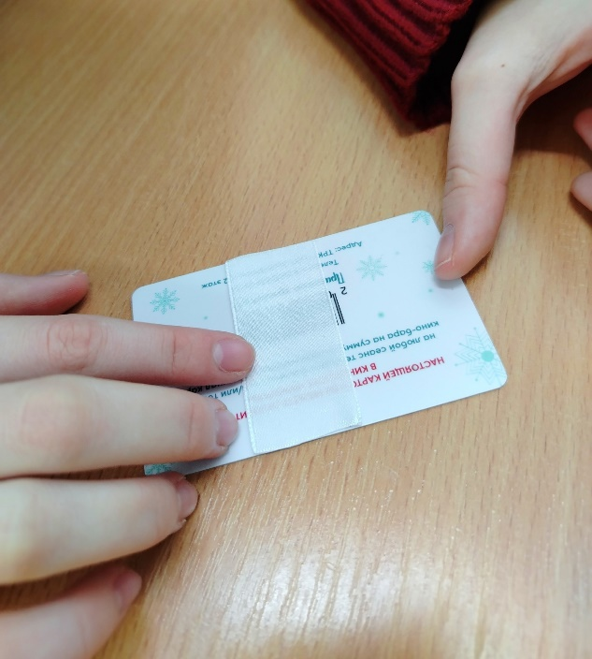

1. Складываем края ленты к центру, как это показано на фото. Склеиваем клей-пистолетом. Получается треугольник

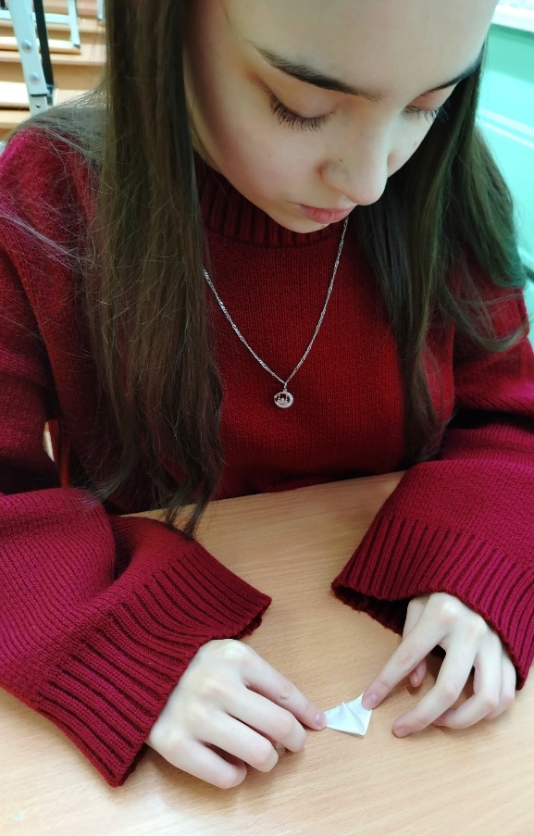 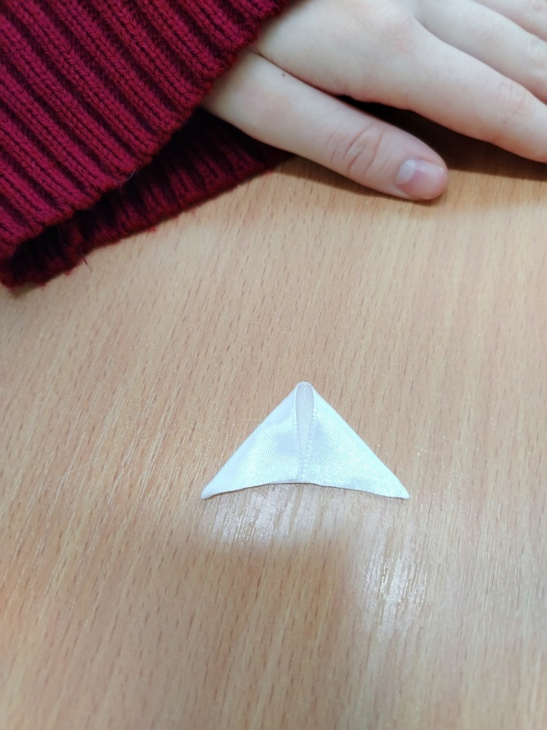

1. Оставшиеся концы снова сгибаем к центру и проклеиваем. Все сгибы делаем на одной стороне

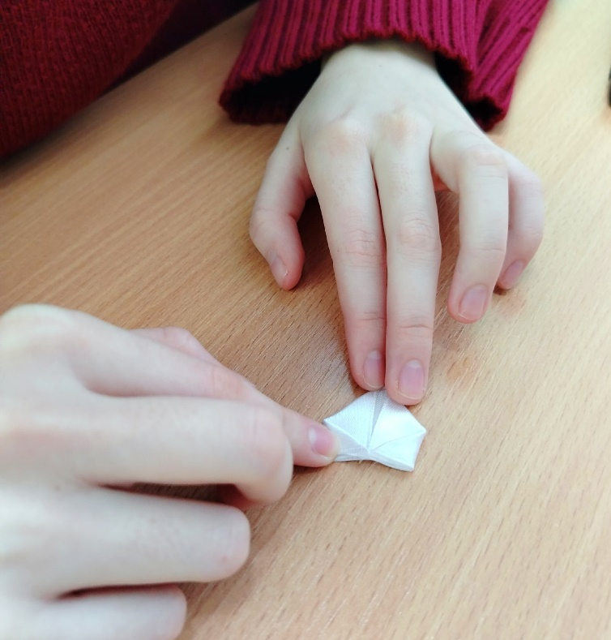

1. Далее проделываем то же самое еще с 11 деталями, чтобы в итоге получилось 12 заготовок

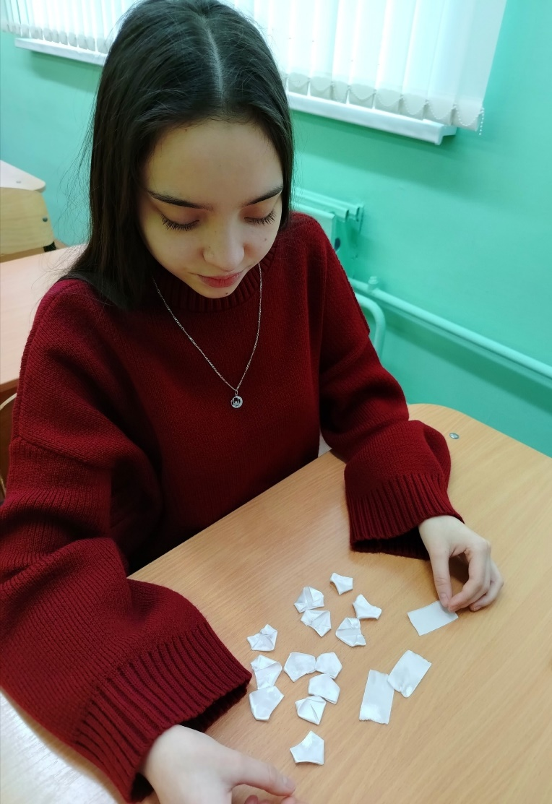

1. 12 готовых деталей склеиваем между собой в на хлёст, чтобы получился полукруг

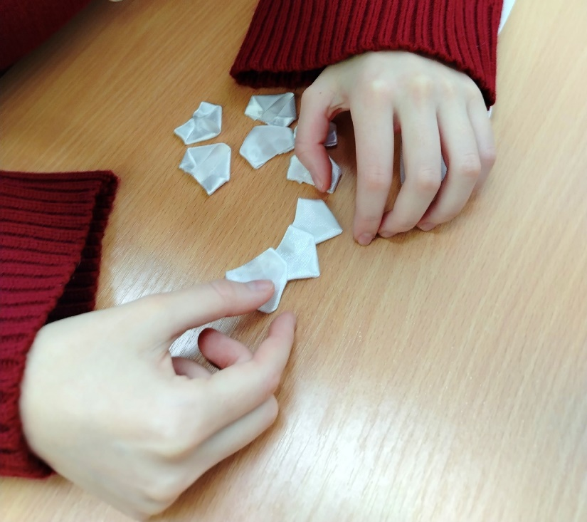 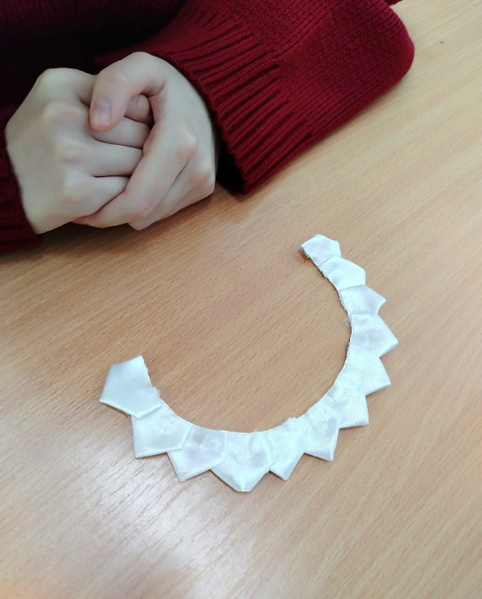

1. Наносим клей на основание первого лепестка и закрепляем деревянную шпажку. Далее проворачиваем лепестки вокруг шпажки, не забывая закреплять клеем. Работу начинаем на изнаночной стороне

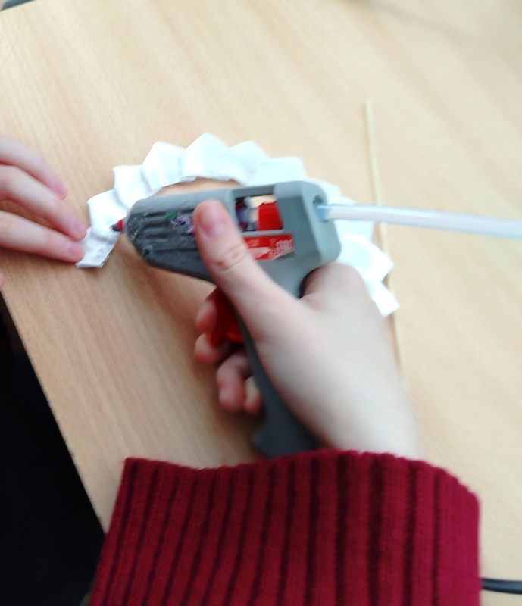 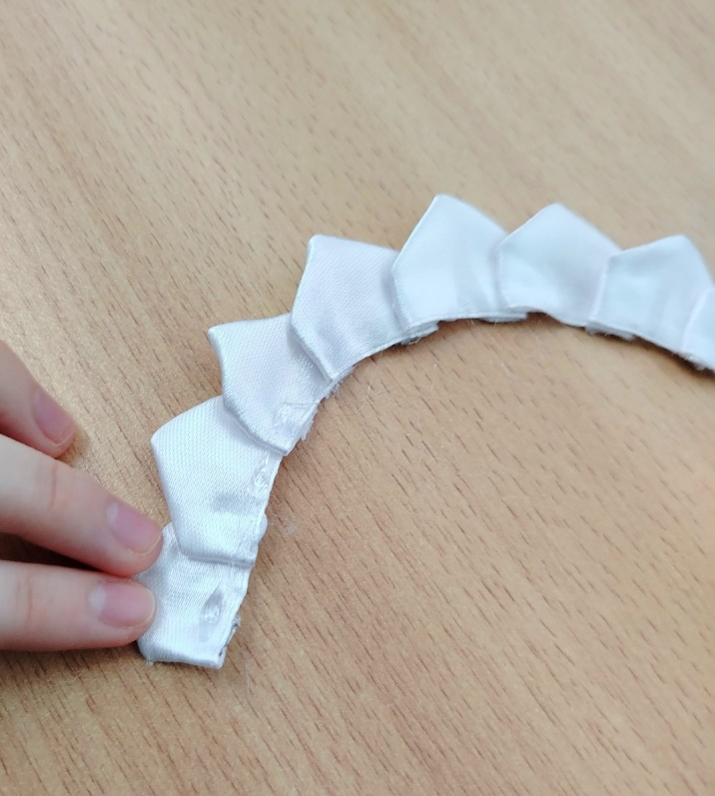

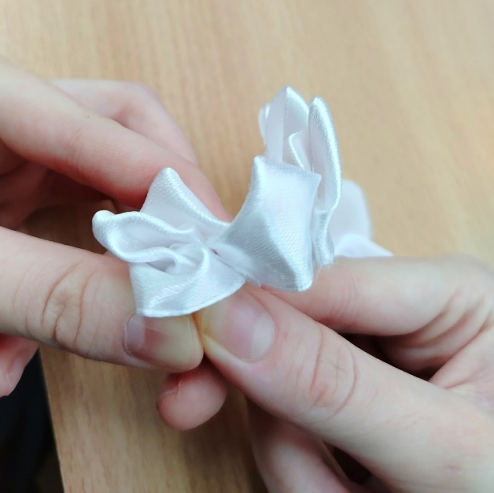 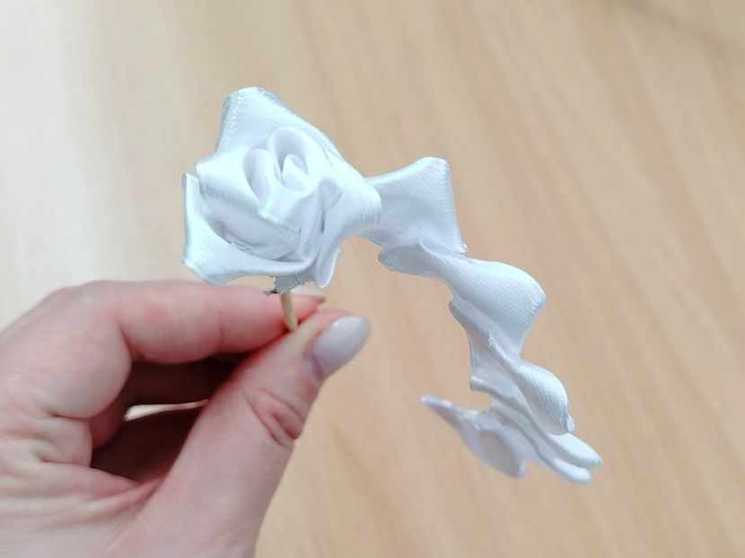7. Цветок готов!

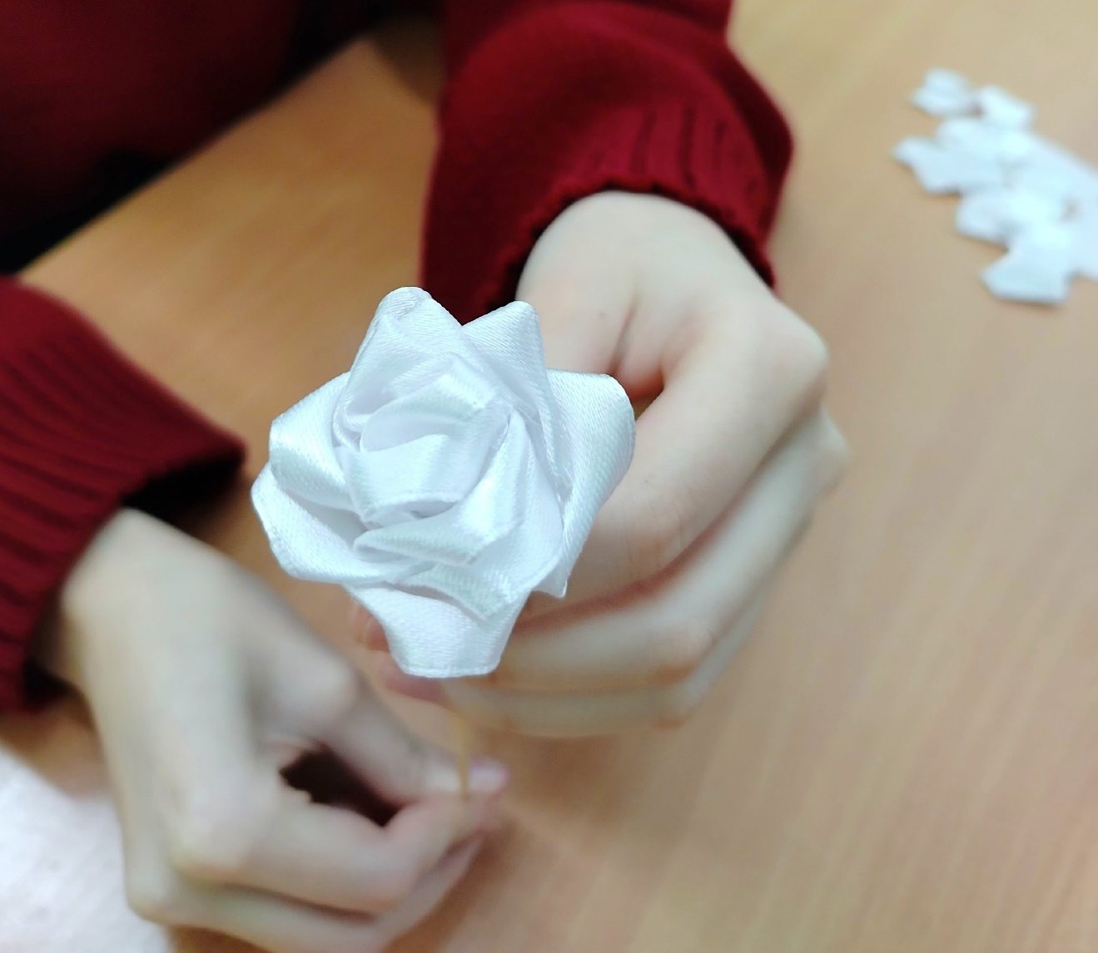

Таким образом, отработав технику, я приступила к выполнению основного изделия. Изготовив нужное количество роз, я закрепил все шпажки между собой скотчем. Для упаковки букета был выбран спокойный нейтральный бежевый цвет, чтобы оставить акцент именно на розах. Несколько роз украсила бусинками, чтобы придать букету изюминку. Завершающим этапом я повязала ленту в тон цветов. Этапы работы можно увидеть на фото

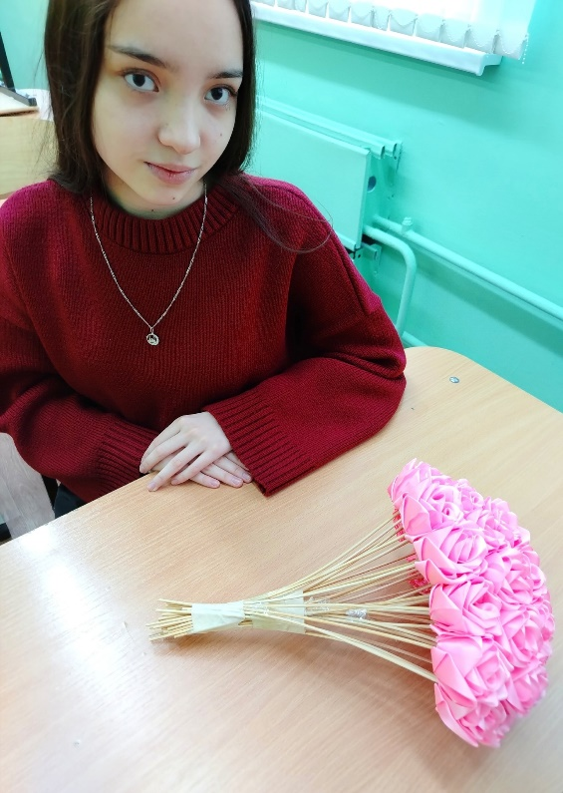 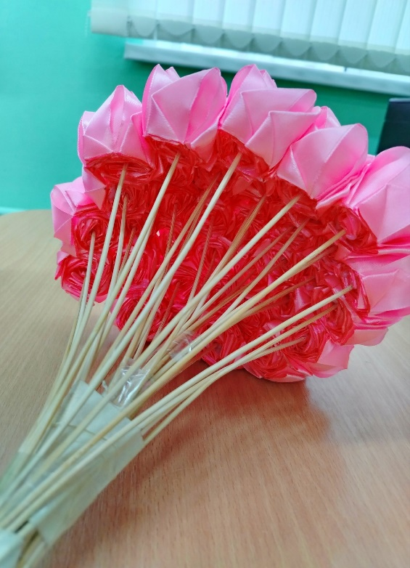

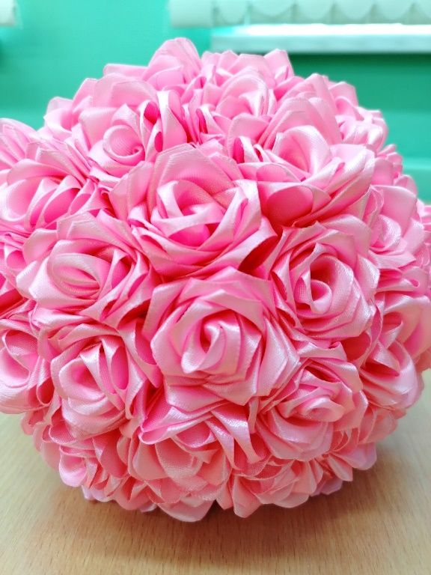 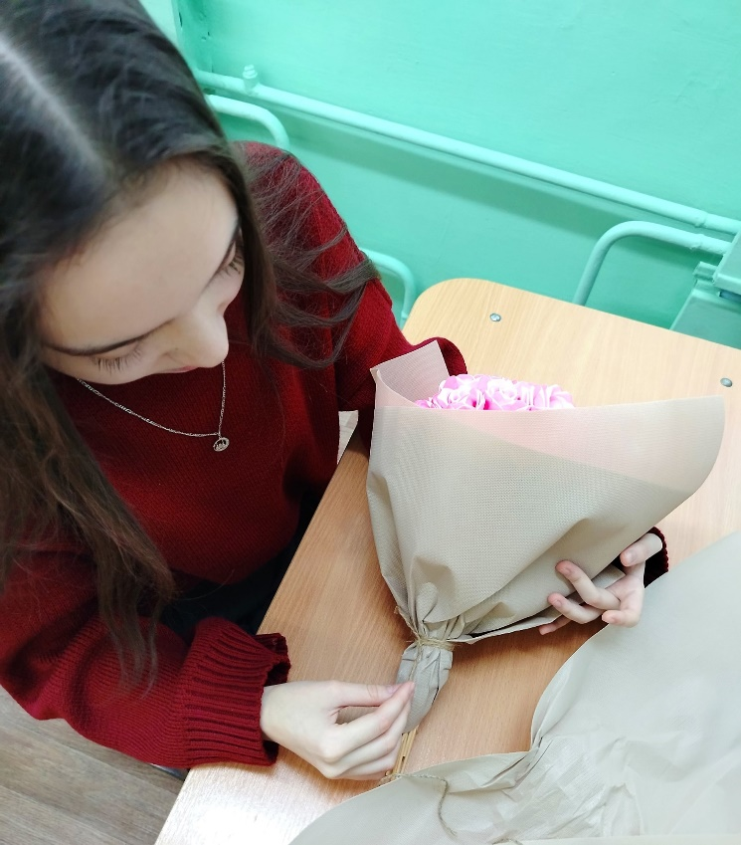

Изделие готово!

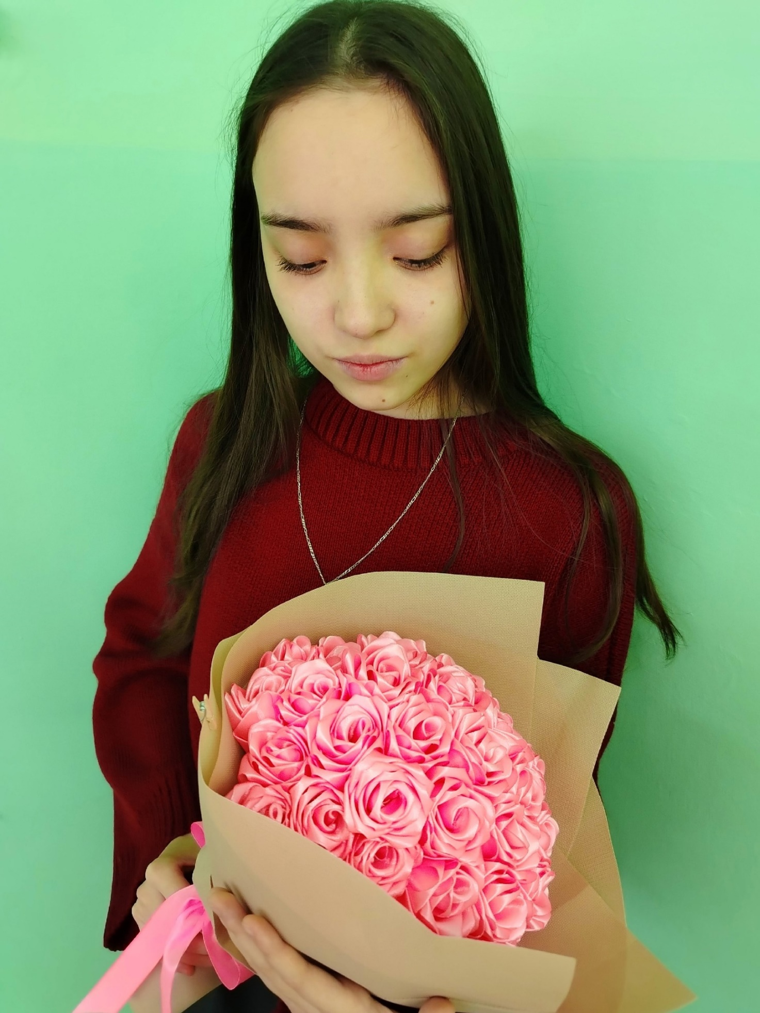

**Техника безопасности при выполнении ручных работ**

1. Перед началом работы для удобства уберите волосы;

2. Свет должен падать на рабочую поверхность с левой стороны или спереди;

3. Все рукоделие в промежутках между работой храните в товарной упаковке;

4. При работе с бисером следует использовать неглубокие емкости (н-р блюдце);

5. Храните ножницы в футляре и в недоступном месте для детей;

6. Во время работы не оставляйте лезвия ножниц открытыми;

7. Не держите ножницы острыми частями вверх, а также не используйте их при ослабленном центральном креплении;

8. При работе внимательно следите за направлением резки. Не режьте на ходу;

9. Во время работы удерживайте материал левой рукой так, чтобы пальцы были в стороне от лезвия;

10. Перед работой с электроприбором проверьте исправность шнура;

11. Включайте и выключайте электроприбор, держась за корпус вилки сухими руками;

12. Не оставляйте включенным электроприбор без присмотра;

13. Утюг ставьте только на специальную жаростойкую подставку;

14. Во время работы следите, чтобы шнур не касался подошвы утюга;

15. Храните электроприбор в вертикальном положении;

16. Выбирайте соответствующий составу ткани режим глажения;

17. При глажке не касайтесь рукой горячих поверхностей утюга и не смачивайте проглаживаемую ткань обильно водой.

**Экономическое и экологическое обоснование проекта**

Ленты из атласа (2 шт.) - руб.

Клеевой пистолет -170 руб.

Стержни для пистолета - 70 руб.

Все остальные материалы имелись в наличии дома

Итого: 512 руб.

Букет сделанный из атласных лент своими руками, стоит своих затрат, так как имеет особую ценность, ведь в него вкладывается тепло рук и душа.

Работа над букетом не потребовала использования большого количества ресурсов: энергозатрат, сложных инструментов, дорогостоящих материалов, энергоёмкого оборудования. При создании проекта были использованы только ножницы, клей и нитки. Очевидно, что никакого ущерба окружающей среде не было нанесено. Изготовление цветов из лент - это безотходное производство. Тем самым мы не загрязняем окружающую среду. Таким образом, данная работа вышла очень красивая и экологически безопасная.

Вывод: изготовление изделия не несёт вреда окружающей среде и жизнедеятельности человека

**Самооценка проекта**

Свою работу я показала родным и друзьям, всем очень понравилось. Некоторых я даже смогла заинтересовать этой темой.   
Самой мне очень понравилось работа, которую я сделала, она для меня оказалась трудоёмкой, но очень красивой и эффектной.   
Я подарила этот букет своему классному руководителю. У нее этот подарок вызвал восторг и изумление. Она была очень впечатлена таким сюрпризом.

Воодушевившись результатом от проделанной работы мне захотелось творить и дальше. Совместно с моим учителем технологии нам пришла идея использовать розы и для декора георгиевской ленты. Учитывая, что выполнение розы в данной технике занимает много времени - мы нашли другой быстрый способ, а также взяли ленту шириной 1 см, тем самым сделав розу миниатюрной и оптимальной для броши. Было решено использовать ленты 3 цветов - белый, синий, красный, - для создания триколора на броши к 80-летию Победы в Великой Отечественной войне. Результат не заставил долго ждать - и вот уже я готова представить вашему вниманию мои готовые георгиевские ленты. Такие изделия послужат прекрасным подарком в преддверии праздника, а также вызовут большой интерес у окружающих своей простотой исполнения и изяществом. Поэтому изготовление такой броши доступно с 5 класса на уроках технологии, на мой взгляд. Ну а я постараюсь в ближайшее время провести мастер-класс в своем классе.

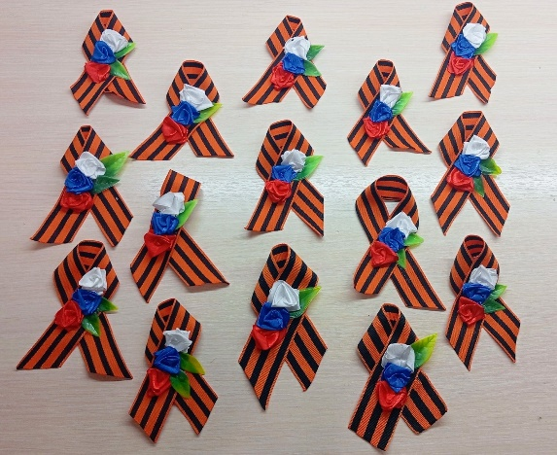 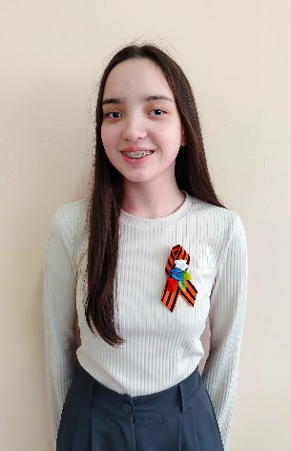

**Заключение**

Анализируя выполненную работу, можно сказать, поставленные цель и задачи выполнены. Это творческий, увлекательный процесс, в результате которого получилось замечательное изделие. Гипотеза подтвердилась: мы убедились, что народная художественная культура атласной ленты имеет древние истоки и прекрасные традиции. Таким образом, можно сделать вывод, что атласная ленточка как предмет декоративно-прикладного искусства, является той волшебной нитью, которая связывает своим многообразием культурное наследие вчерашнего и сегодняшнего дня. Её функциональность, богатство цвета, доступность обуславливает оригинальность и самобытность, удивительную свежесть и яркость творчества. Из проекта я узнала, как из самых обычных и простых вещей можно сделать что то прекрасное и необычное.

**Список использованной литературы и Интернет-ресурсы**

1. Золотая книга рукоделий. А.Григорьева, М.: Белый город, 2008;
2. От макраме и вышивки до каллиграфии и флористики. 60 мастер-классов. Автор: Ш.Клер, переводчик: Е.Куприянова, Издательство: Манн, Иванов и Фербер, 2019;
3. Технологии для девочек для 7 класса. Н.В. Симоненко, П.С. Самородский, В.Д.Симоненко, издательство: Просвещение/Вентана-Граф, 2021;
4. <https://yandex.ru/video/preview/2274313218972979908>
5. <https://www.marieclaire.ru/moda/fermuar-neprostaya-istoriya-prostoy-zastejki-na-sumke-/>
6. <https://www.elemor.ru/blog/elegantnye-veschi-sumka-s-fermuarom-i-zhenskiy-truakar/>
7. <https://nsportal.ru/ap/library/khudozhestvenno-prikladnoe-tvorchestvo/2018/01/10/tvorcheskiy-proekt-po-tehnologii-na>
8. <https://multiurok.ru/files/tvorchieskii-proiekt-po-tiekhnologhii-volshiebstvo-atlasnoi-lientochki.html>